# 成绩管理系统用户说明书

## 查询管理

### 功能说明

根据角色分为两个部分：教师查询成绩模块和学生查询成绩模块。

教师查询模块的功能有：查看当前学期当前教师的班级的成绩情况，课程信息，班级信息，学生信息，高级查询班级的成绩情况，查看管理班级成绩信息，查看成绩明细和组成项明细及其成绩，下载附件，申请修改成绩。

学生查询模块的功能有：查看成绩，查看课程信息，双条件筛选查看成绩，查看成绩明细及其明细项成绩，下载附件，申请修改成绩。

### 截图说明

教师查询模块的功能如下：

1、点击导航栏的“ （教师）查看成绩 ”进入主页查看当前学期当前教师所教课程的班级的成绩情况：

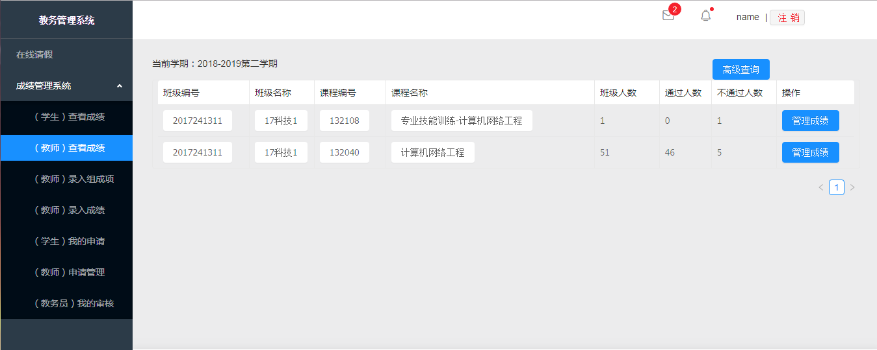

2、点击“课程编号”或者“课程名称”查看课程信息：

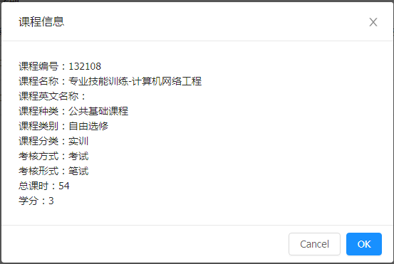

3、点击“班级编号”或者“班级名称”查看班级信息：

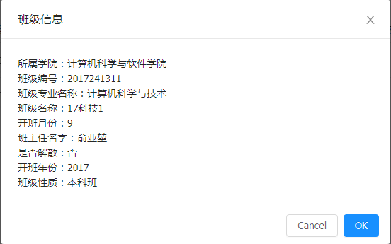

4、点击“学生编号”或者“学生名称”查看学生信息：

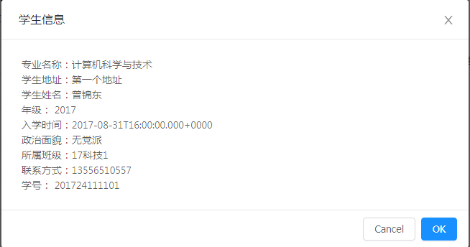

5、点击“高级查询”选择条件进行多条件查询：

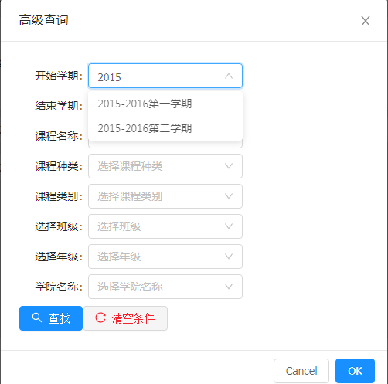

6、点击“管理成绩”查看某班级某课程所有学生的成绩信息：

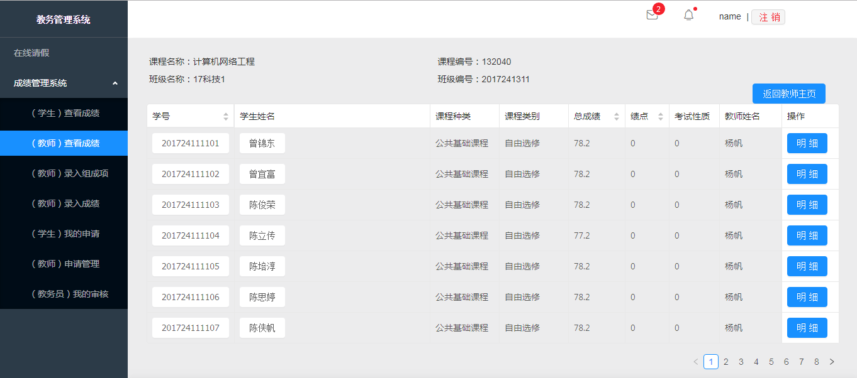

7、点击“明细”查看某学生某课程的成绩明细和组成项明细及其成绩：

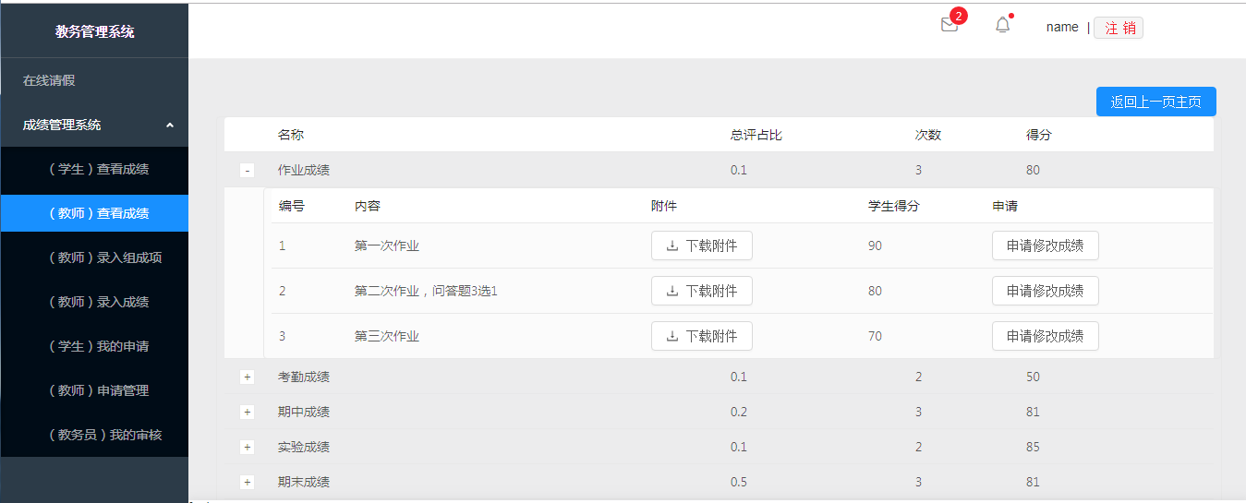

8、在成绩明细项中点击“下载附件”可下载本成绩明细项的附件：

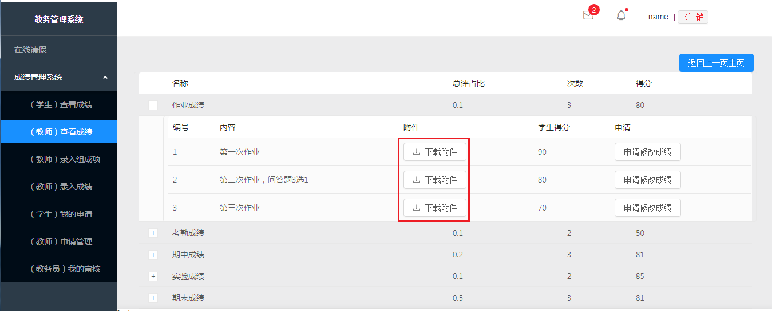

9、在成绩明细项中点击“申请修改”成绩可提交原因和附件进行申请修改成绩：

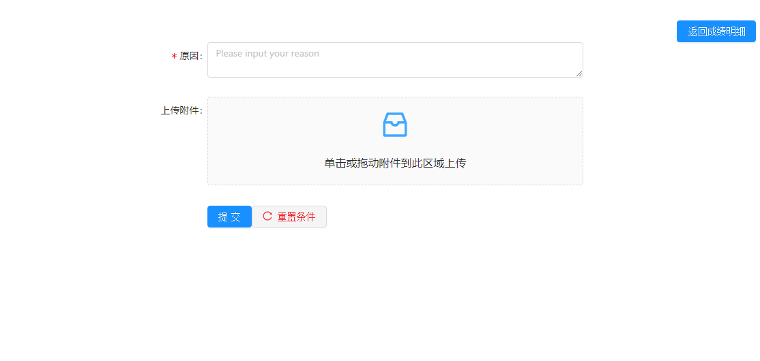

学生查询模块的功能如下：

1、点击导航栏的“ （学生）查看成绩 ”进入主页查看当前学期当前学生所有课程的成绩：

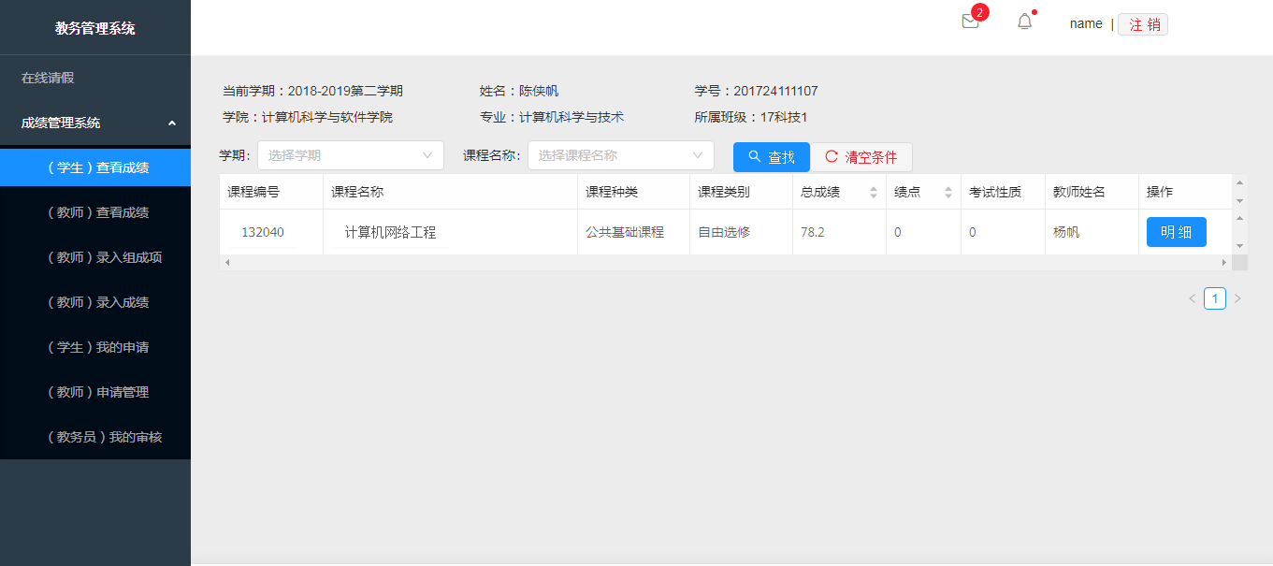

2、点击“课程编号”或者“课程名称”查看课程信息：



3、选择学期和课程进行双条件查询，查询主页的课程成绩：

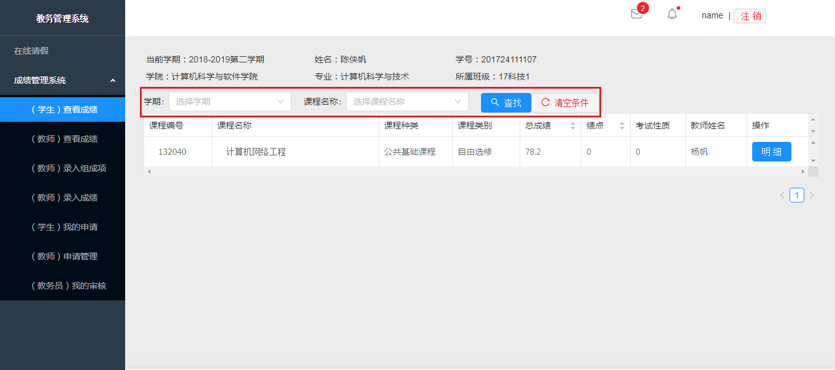

4、点击“明细”查看某学生某课程的成绩明细和组成项明细及其成绩：



5、在成绩明细项中点击“下载附件”可下载本成绩明细项的附件：



6、在成绩明细项中点击“申请修改”成绩可提交原因和附件进行申请修改成绩：



## 录入管理

### 2.1 功能说明

注意：使用此功能要保证数据库中有相应的数据。目前只有一个教师账号的一门课有完整的数据（软件体系结构， 16软一）。登陆账号：2009010023 ，密码：123456 。

录入管理分为两个模块：录入组成项和录入成绩。这两个模块具有先后顺序，一门课要先录入组成项，才能录入这门课的成绩，因为录入成绩里的每一项都是根据组成项动态生成的。

（一）、录入组成项：找到要录入的某一门课，可以通过课程编号、课程名称和教学班级查询出符合条件的课程；点击“录入”按钮，弹出抽屉，录入相应内容，每一项都是必填项，页面会对输入的合法性进行合理转换和校检，比如输入的百分比不能小于0，不能超过100%，必填项不能为空等。

（二）、录入成绩：找到要录入的某一门课，可以通过课程编号、课程名称和教学班级查询出符合条件的课程；然后导入或手工录入。导入又分为：“导入Excel”和“导入附件“。

其中“导入Excel”为教师按照本项目提供的Excel模板填好某门课的某个成绩组成项的某一次（如：软件项目管理的第三次作业）的所有学生的成绩后再把Excel上传。

“导入附件”为导入某门课的某个成绩组成项的某一次（如：软件项目管理的第三次作业）的所有学生的作业（或者作业截图等）放到一个文件夹中进行上传，但目前此功能仅实现上传，无法下载，因为后端还无法对文件夹进行解释，然后将每一个文件（或截图）去对应每一个学生，此功能后期再优化吧。

### 2.2 截图说明

（一）、录入组成项功能：

1.录入组成项主页面

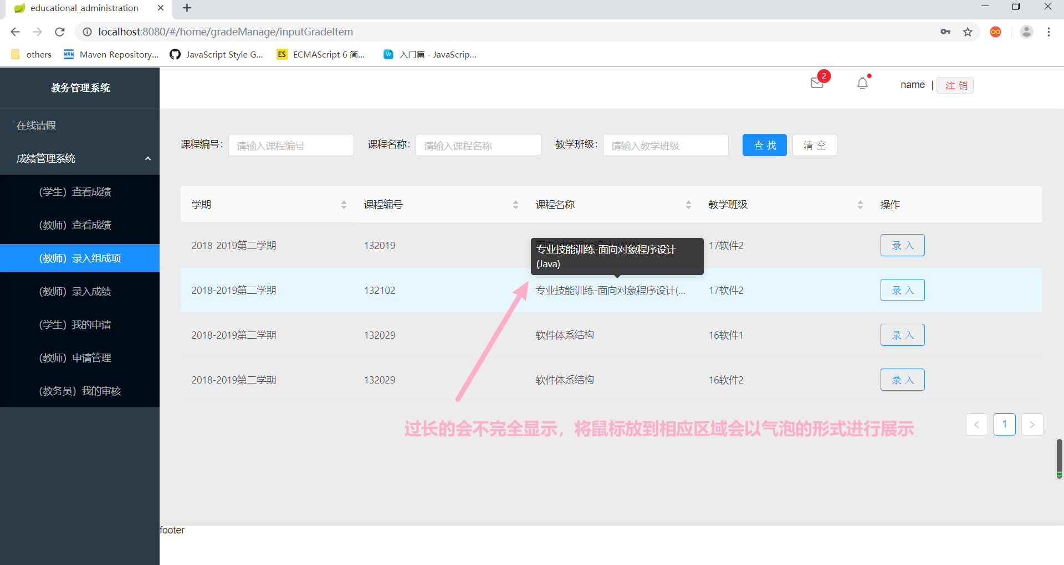

2.点击录入后，在弹出的抽屉中填写合法的数据并提交

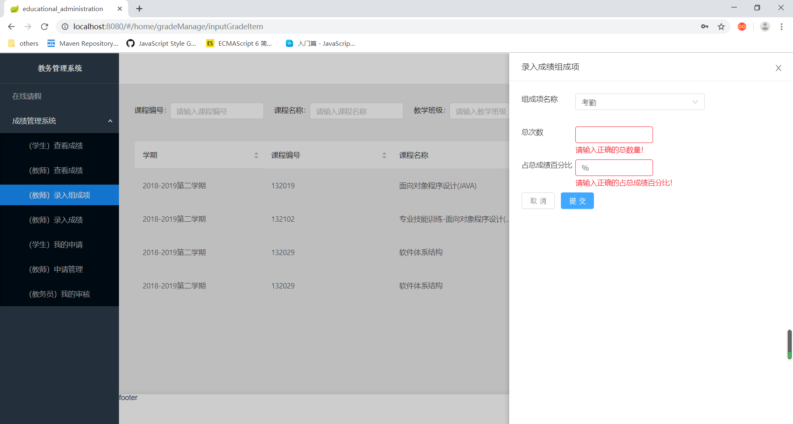

（二）、录入成绩功能：

1.录入成绩主页面

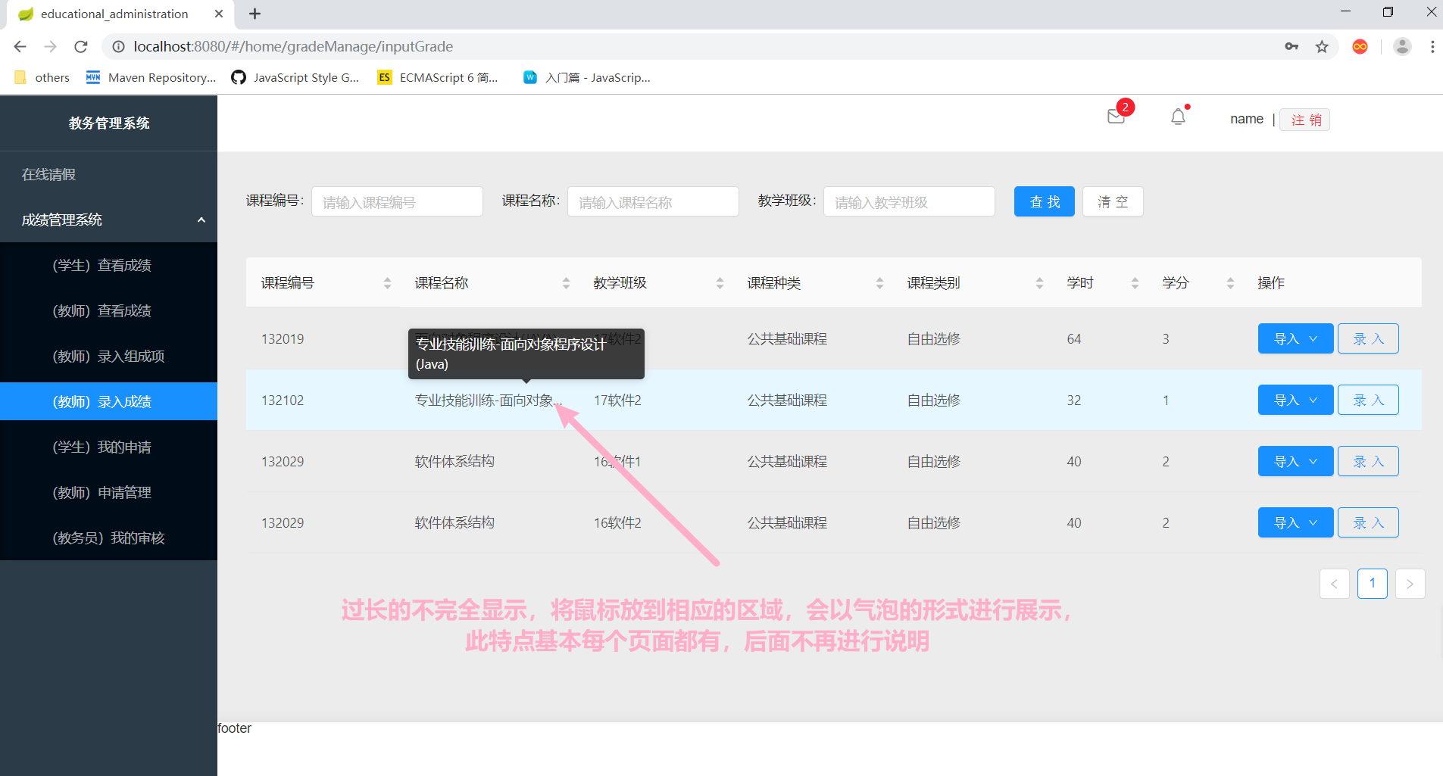

2．按照模板填写好数据后，导入Excel（或附件）

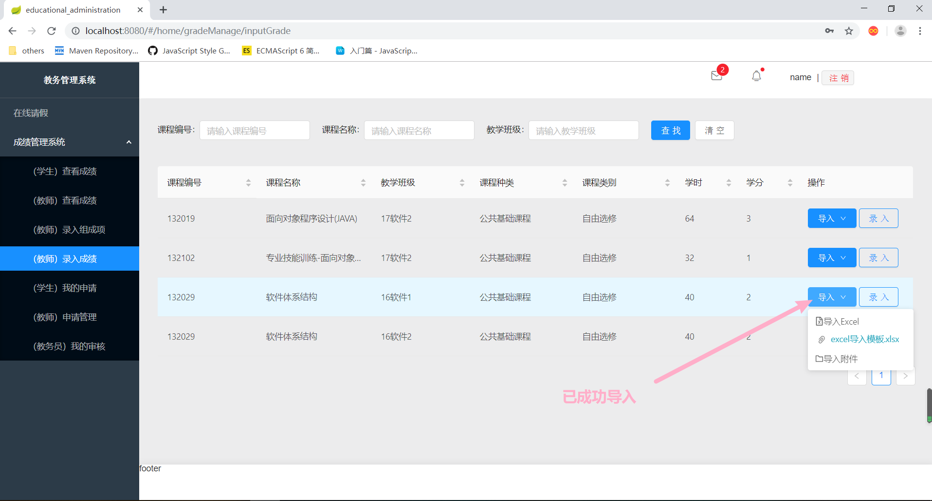

3.手工录入：点击录入，在跳转后的页面中选择某一个要录入的学生，然后点击录入

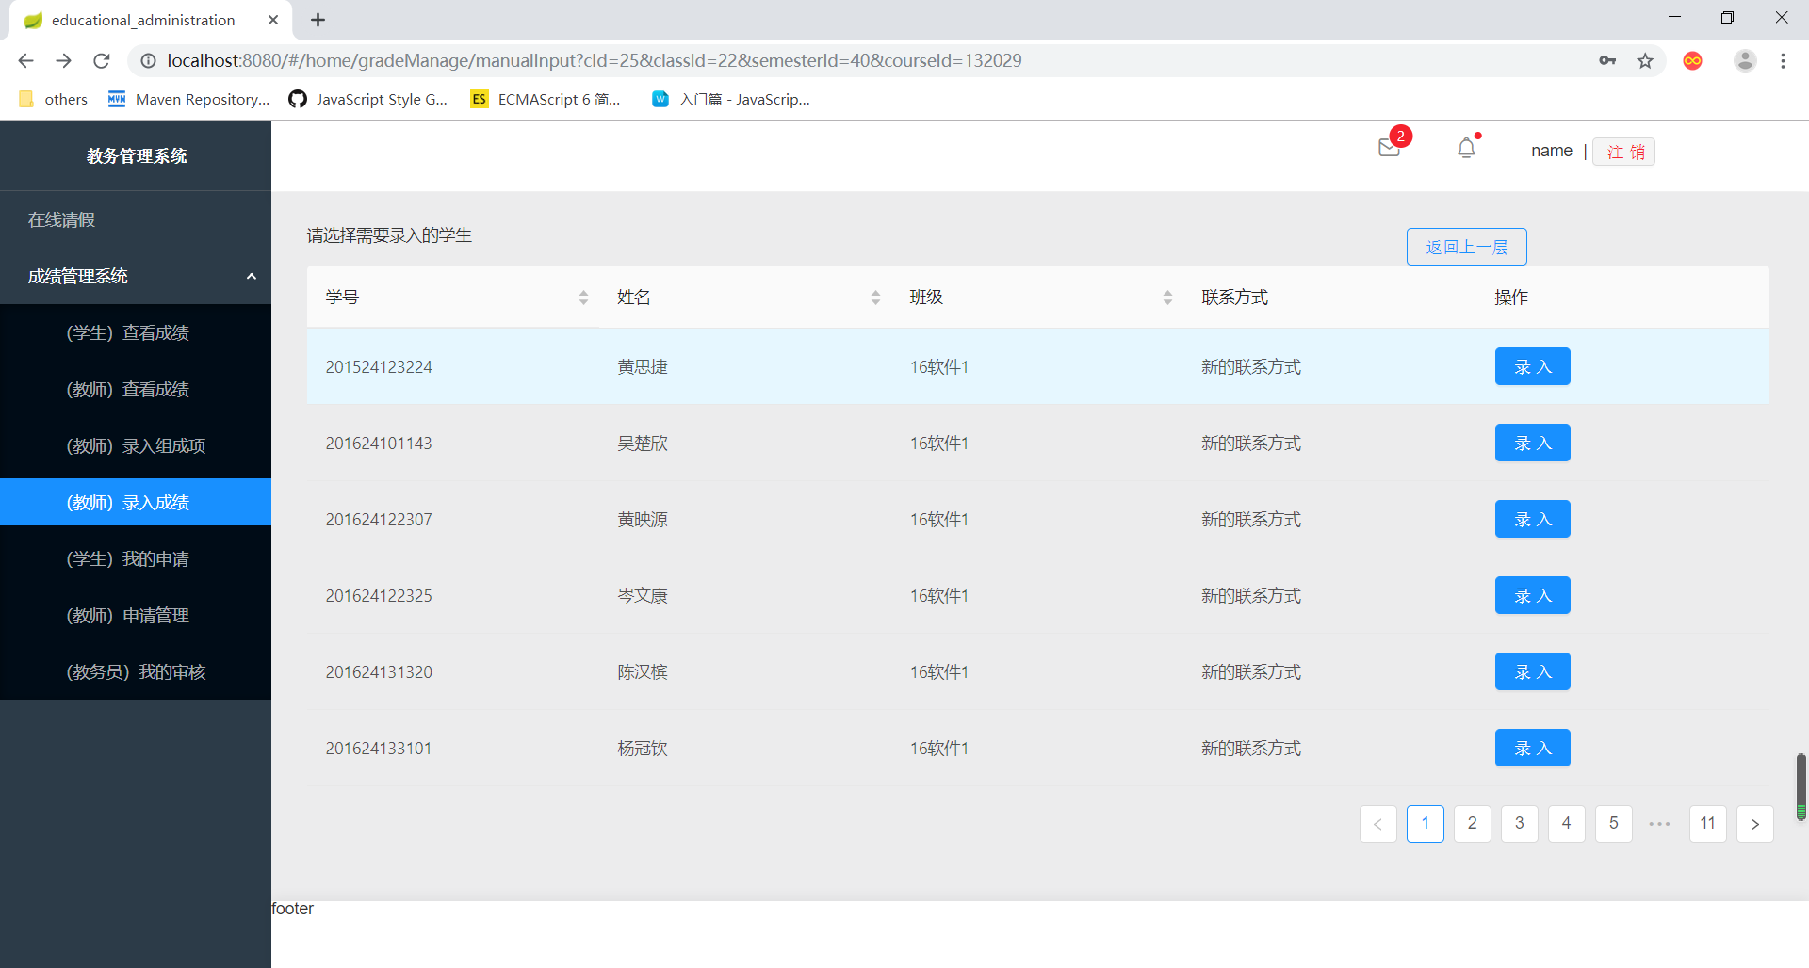

4.在跳转的页面中，选择或填写相应的数据后，点击提交，其中附件上传可点击或者拖拽上传。此附件对应某个学生的某门课的某一项作业的附件（支持图片、文档等）

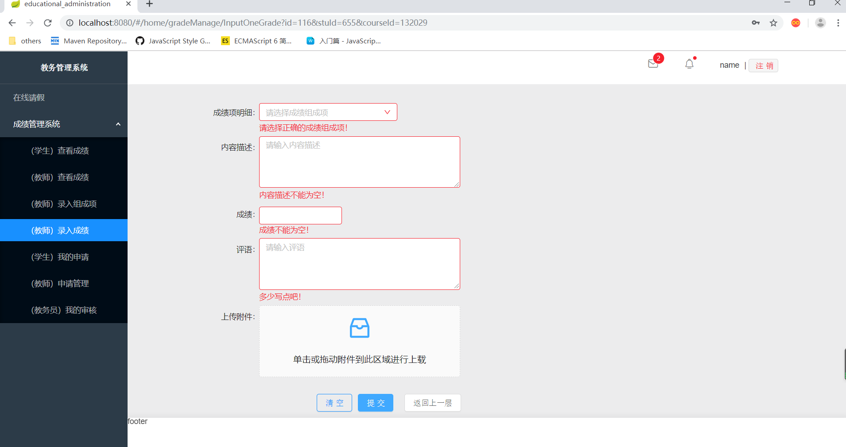

5.接上图，其中成绩组成项是根据课程动态生成的，已经录过的不可点击

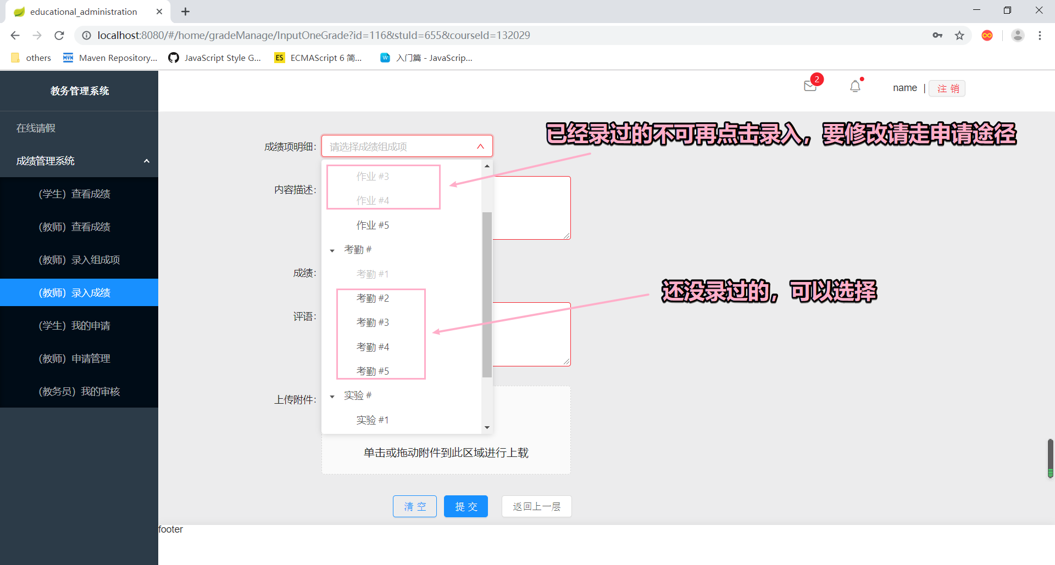

## 申请管理

### 3.1 功能说明

注意：使用此功能要保证数据库中有相应的数据。不同的角色请登陆下面给出的不同登陆账号：

教师：2004010004

学生: 201724111107

教务员：13602981065

密码都是：123456

根据不同的角色分为三个模块：（学生）我的申请、（教师）申请管理和（教务员）我的审核。

（学生）我的申请：学生账号登陆后，可查看自己的申请记录和此申请的处理状态，点击“其他”按钮会有此申请的一些其他信息（具体有哪些要看此申请的处理状态），并可下载此申请所上传的附件。

（教师）申请管理：包括“我的申请”和”我的审核“两项。”我的申请“描述与学生的类似，不再赘述；”我的审核“是对申请（包括学生的申请，或者教师本人的申请）的审核，审核是填入新分数、回复学生的申请，如果教师同意，并且总成绩已经出来，则需要向教务员提交申请，此时提交审核会弹出二层抽屉，教师在二层抽屉中向教务员提交申请，审核流程业务流到教务员那里。如果教师不同意，或者总成绩尚未出来，则不需要向教务员申请，此时提交审核不会弹出二层抽屉，审核流程完成。

（教务员）我的审核：对需要教务员审核的记录会出现在此页面，教务员填写意见并给教师回复。

### 3.2 截图说明

（一）、（学生）我的申请功能：

1. 主页面

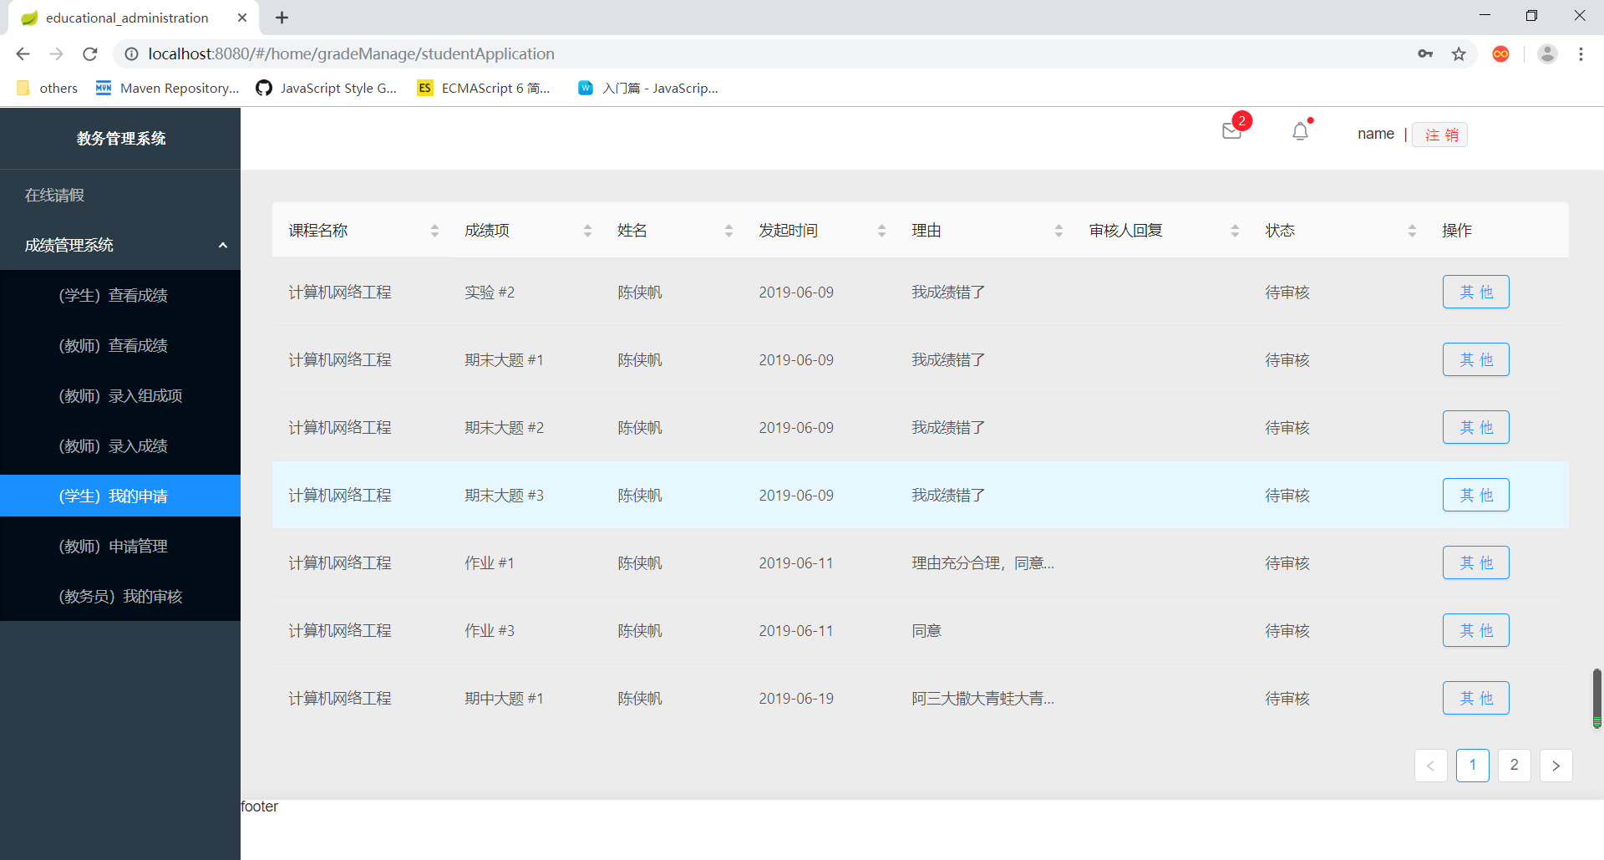

1. 点击“其他“按钮，查看关于此申请的其他信息

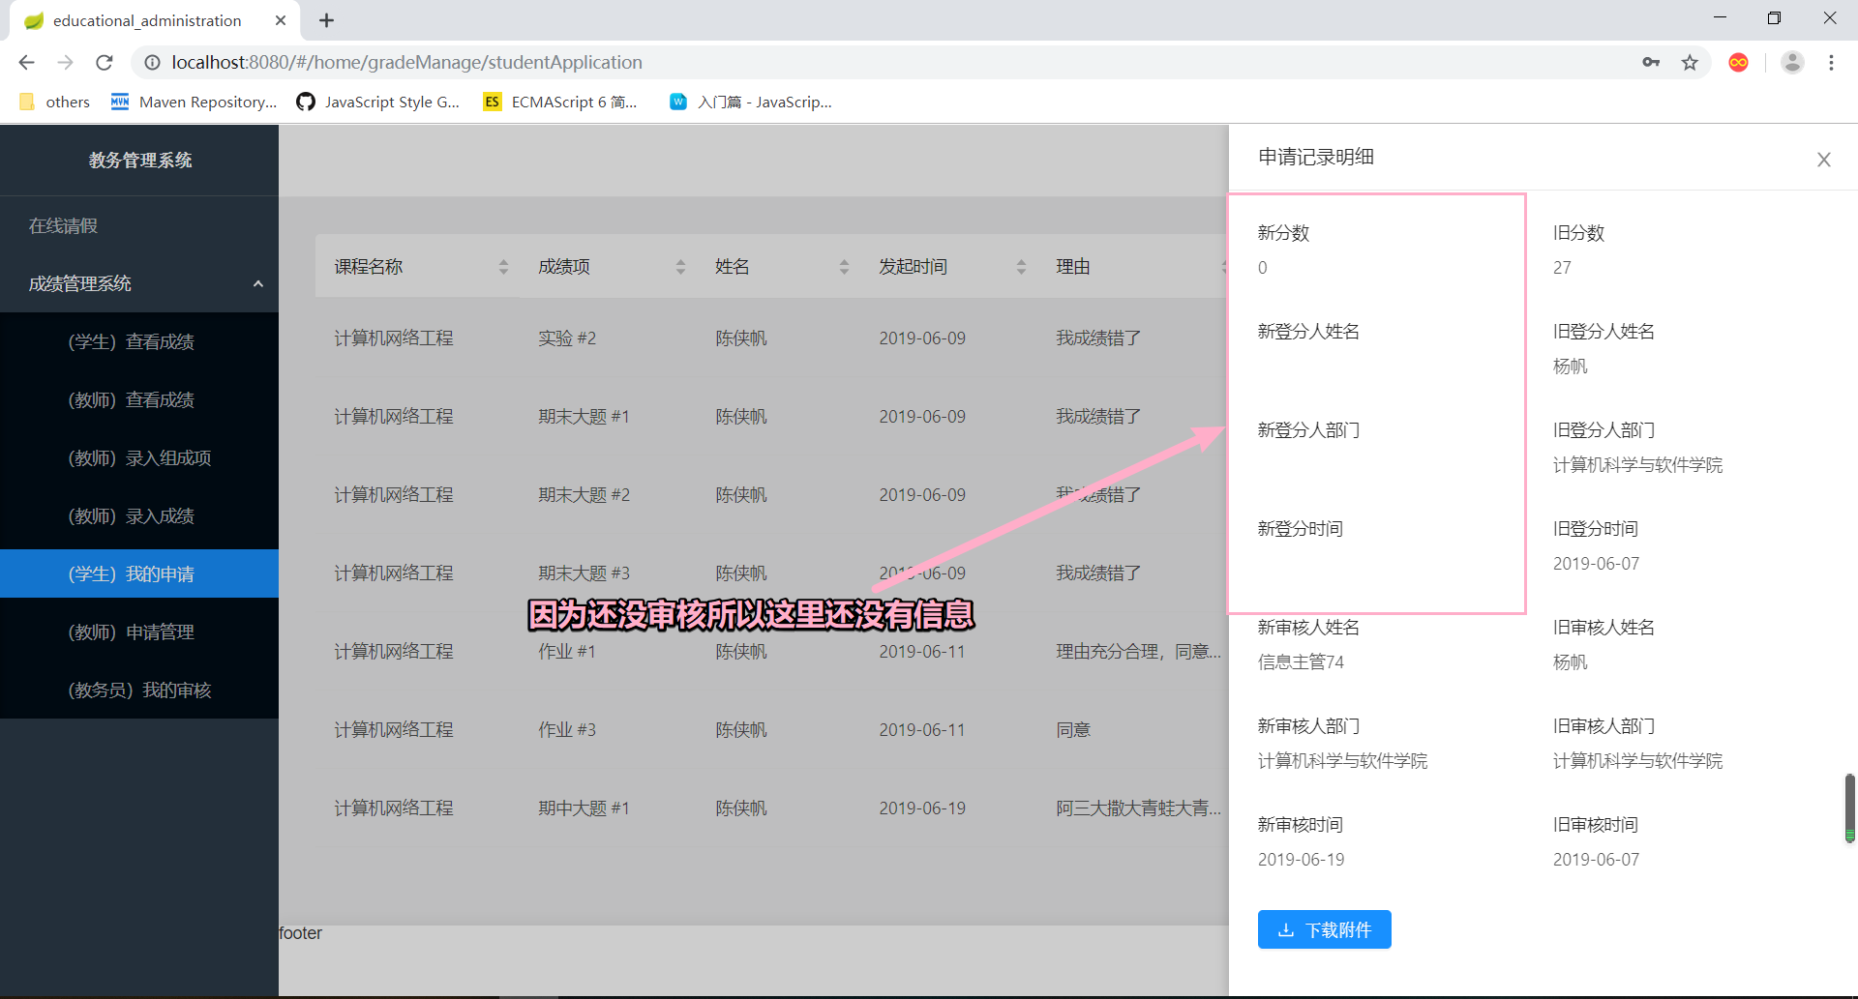

（二）、（教师）申请管理功能：

1.我的申请主页面

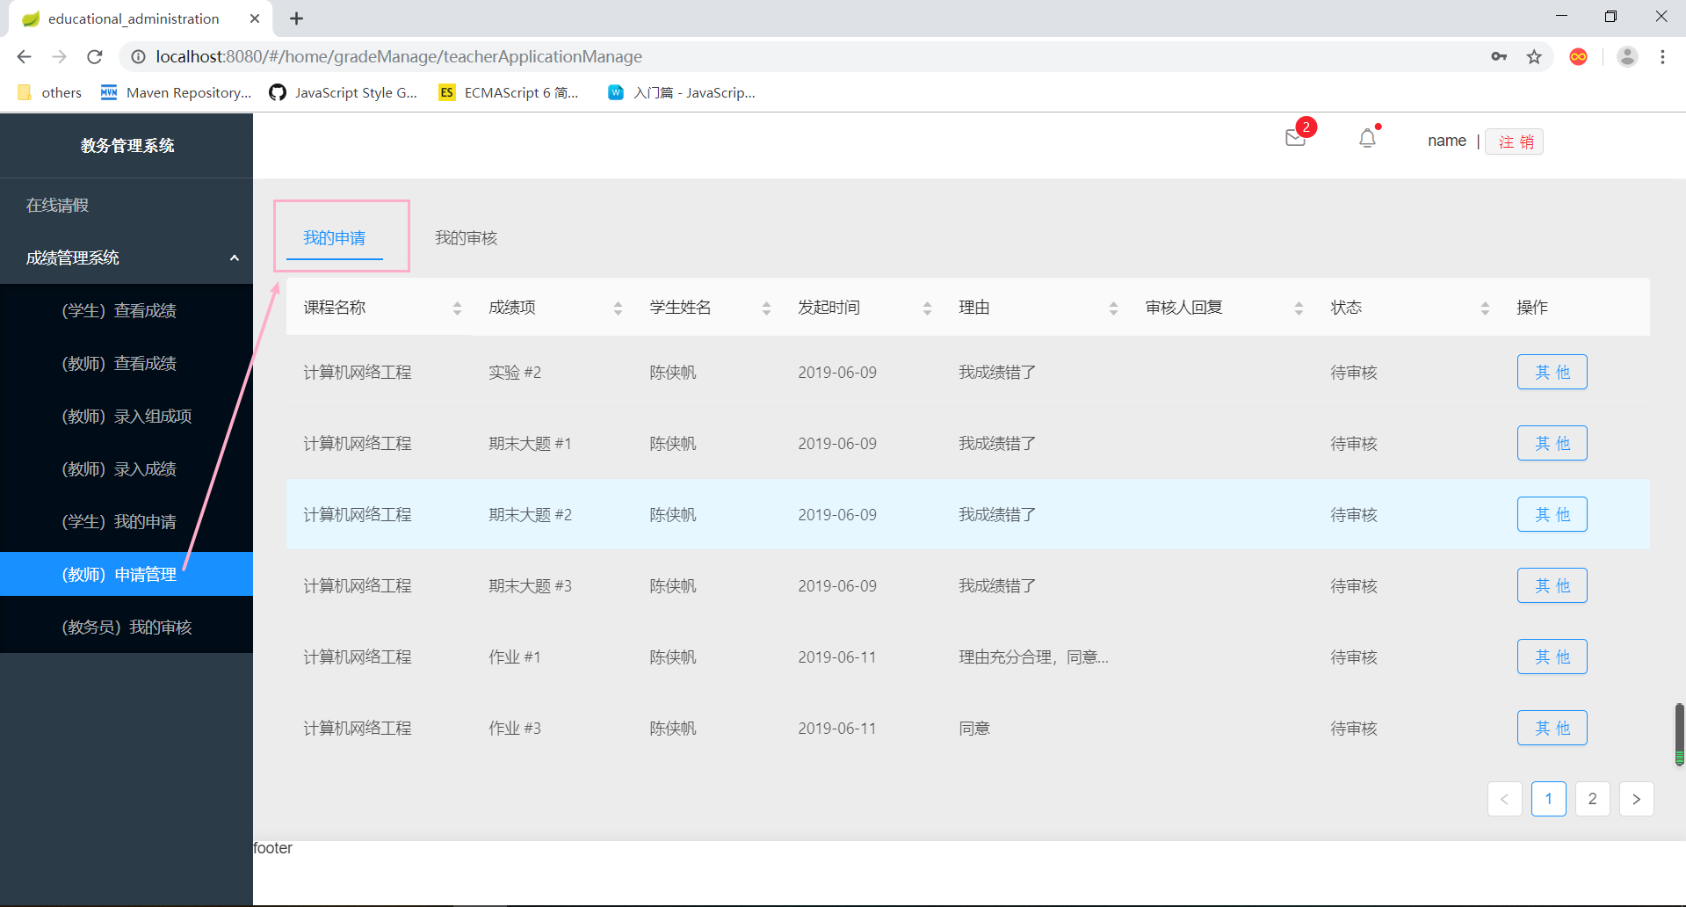

2.点击“其他“按钮，查看关于此申请的其他信息

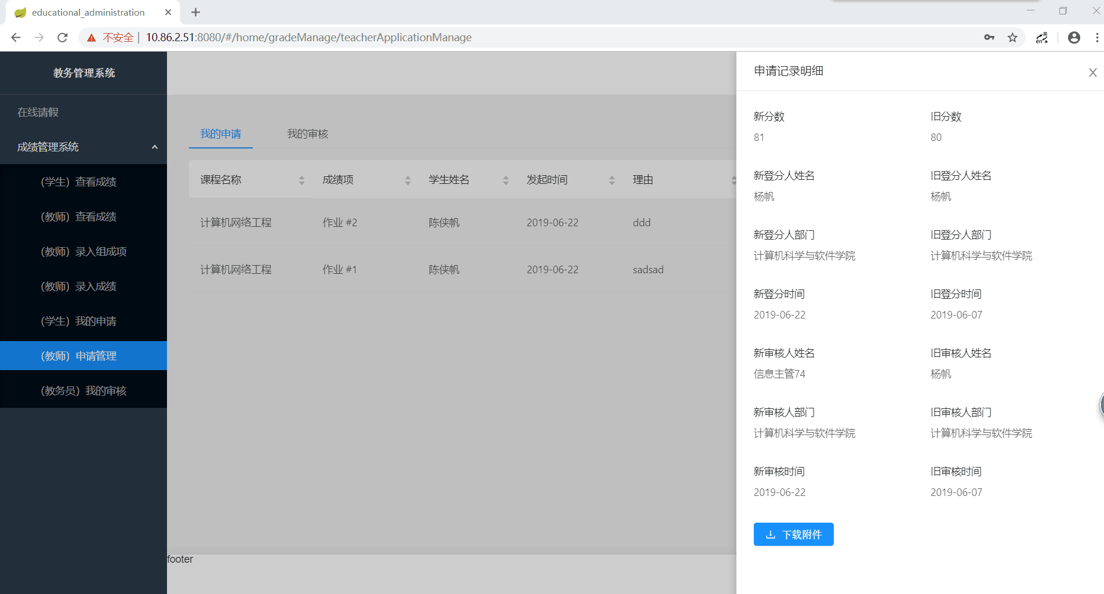

1. 我的审核主页面

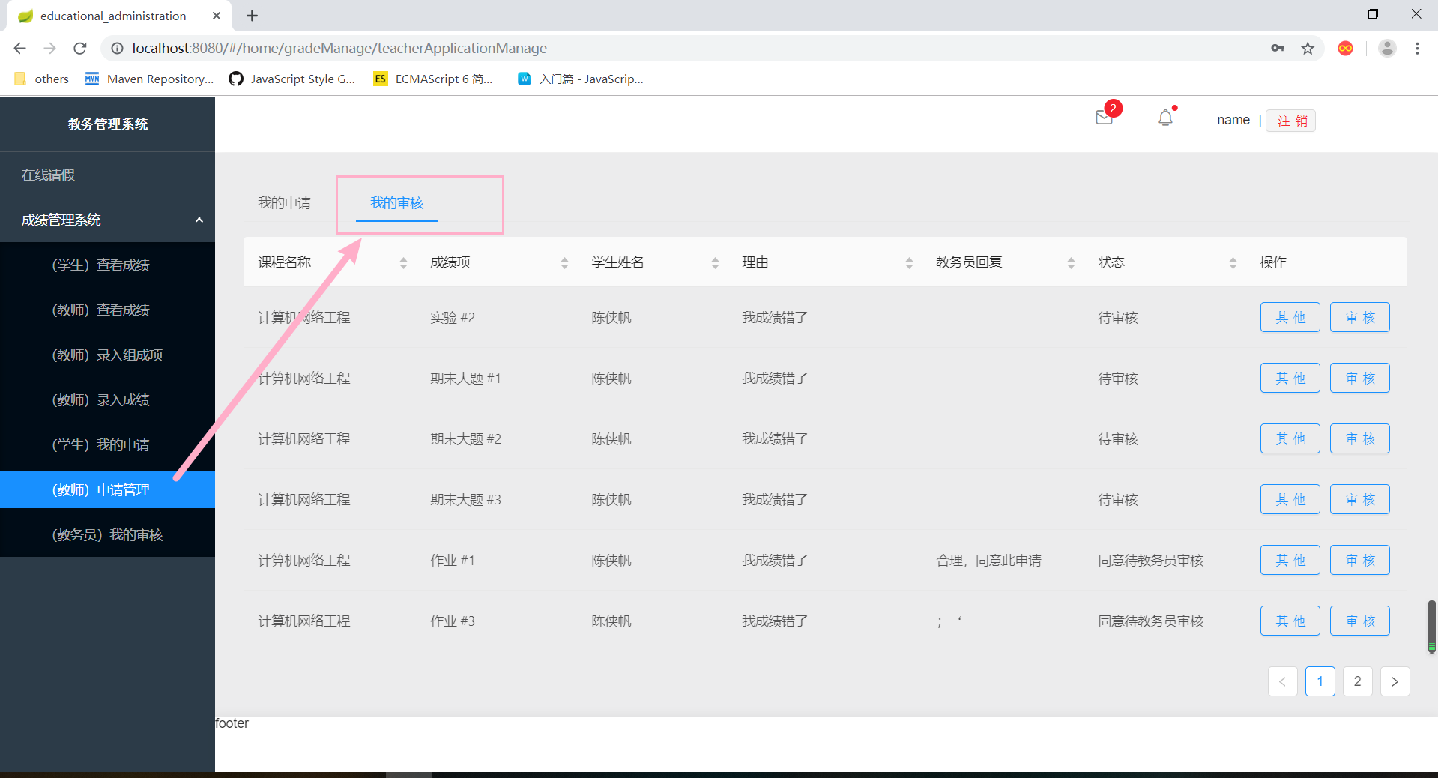

1. 点击“其他“，会弹出这条记录的其他信息，并可在此这条记录下载附件

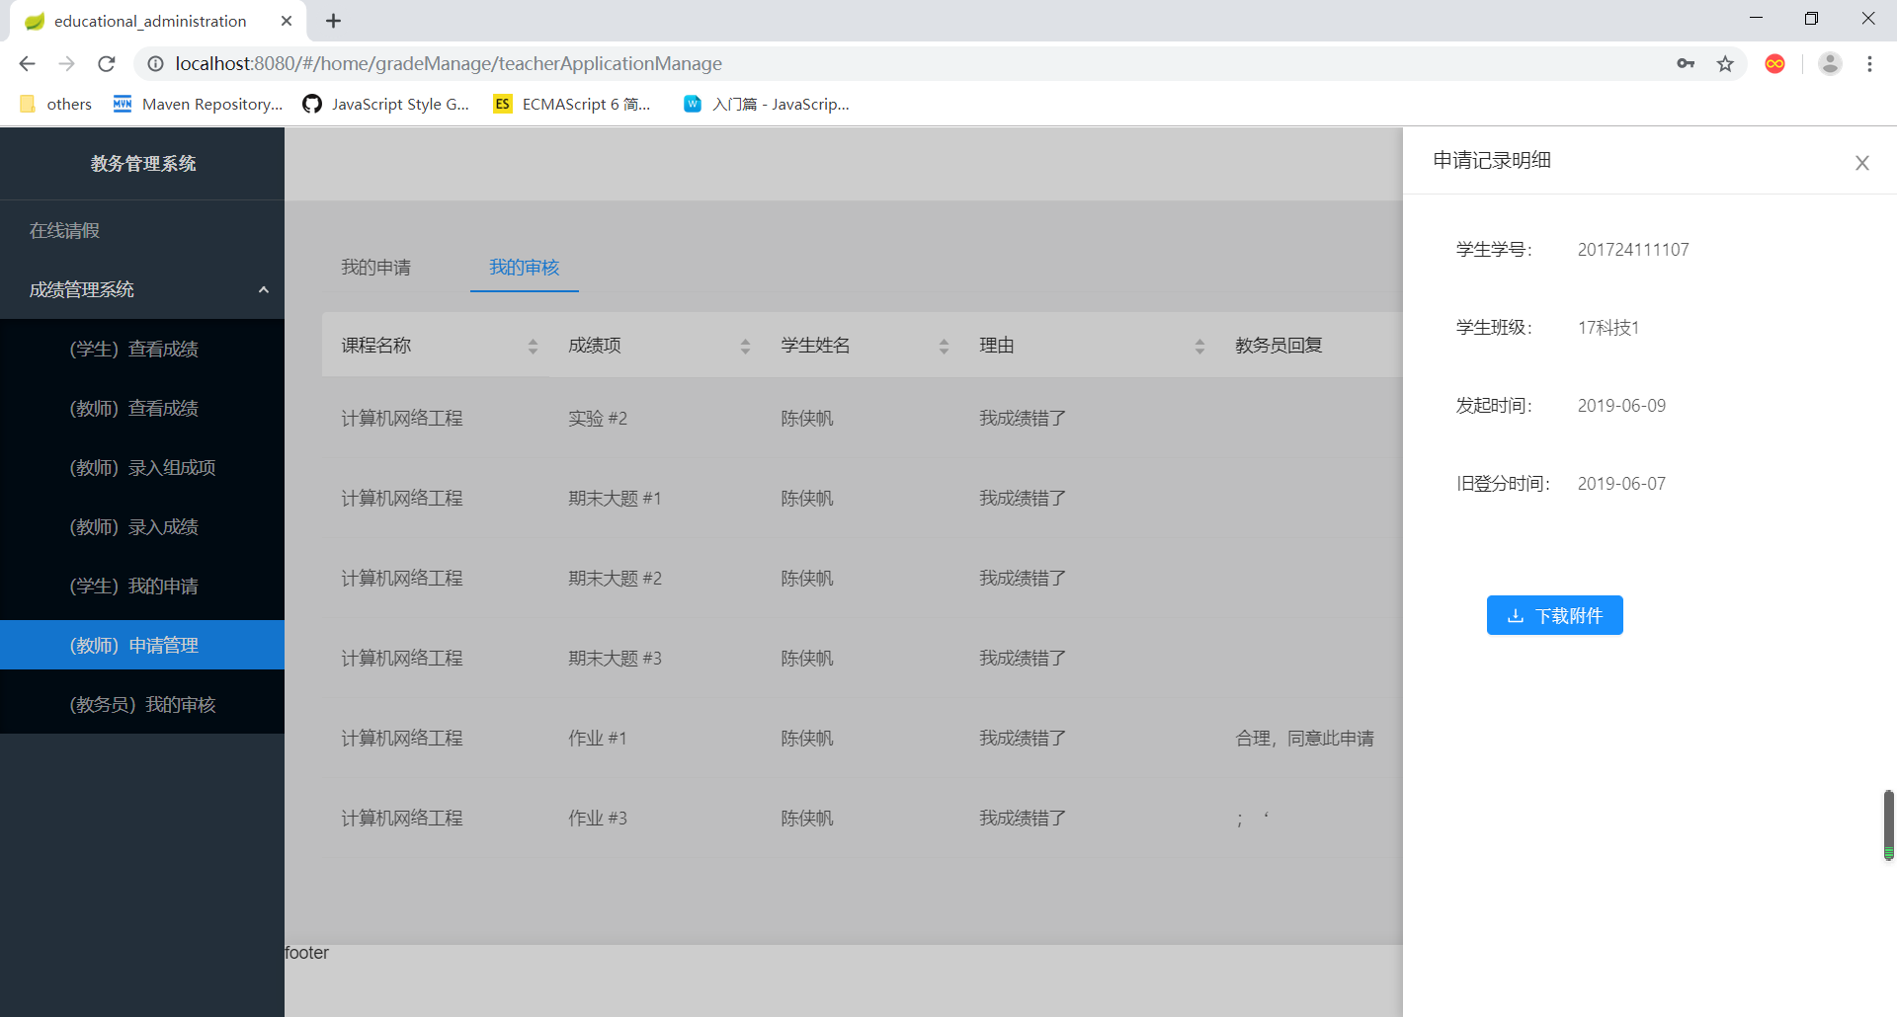

5.点击“审核“，对此纪录进行审核（不同意或者总成绩没出来前），审核后生效

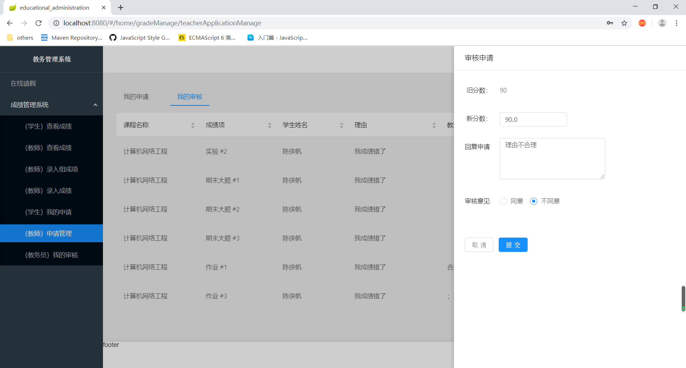

1. 点击审核，对此记录进行审核（同意，并且总成绩已经出来，会弹出二层抽屉，此时修改成绩需要向教务员申请），业务流程流向教务员

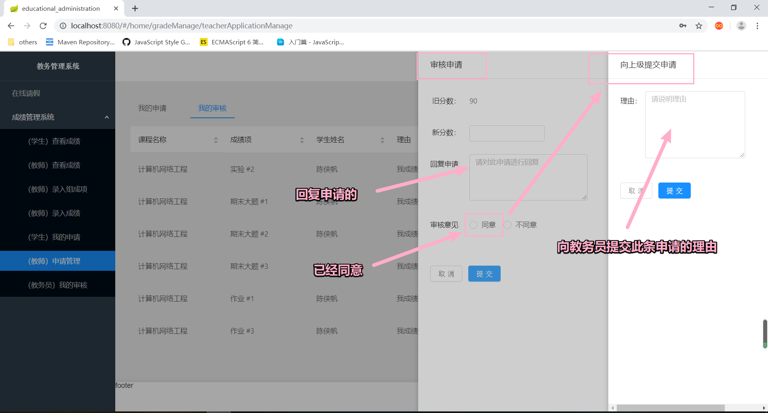

（三）、（教务员）我的审核功能：

1.我的审核主页面

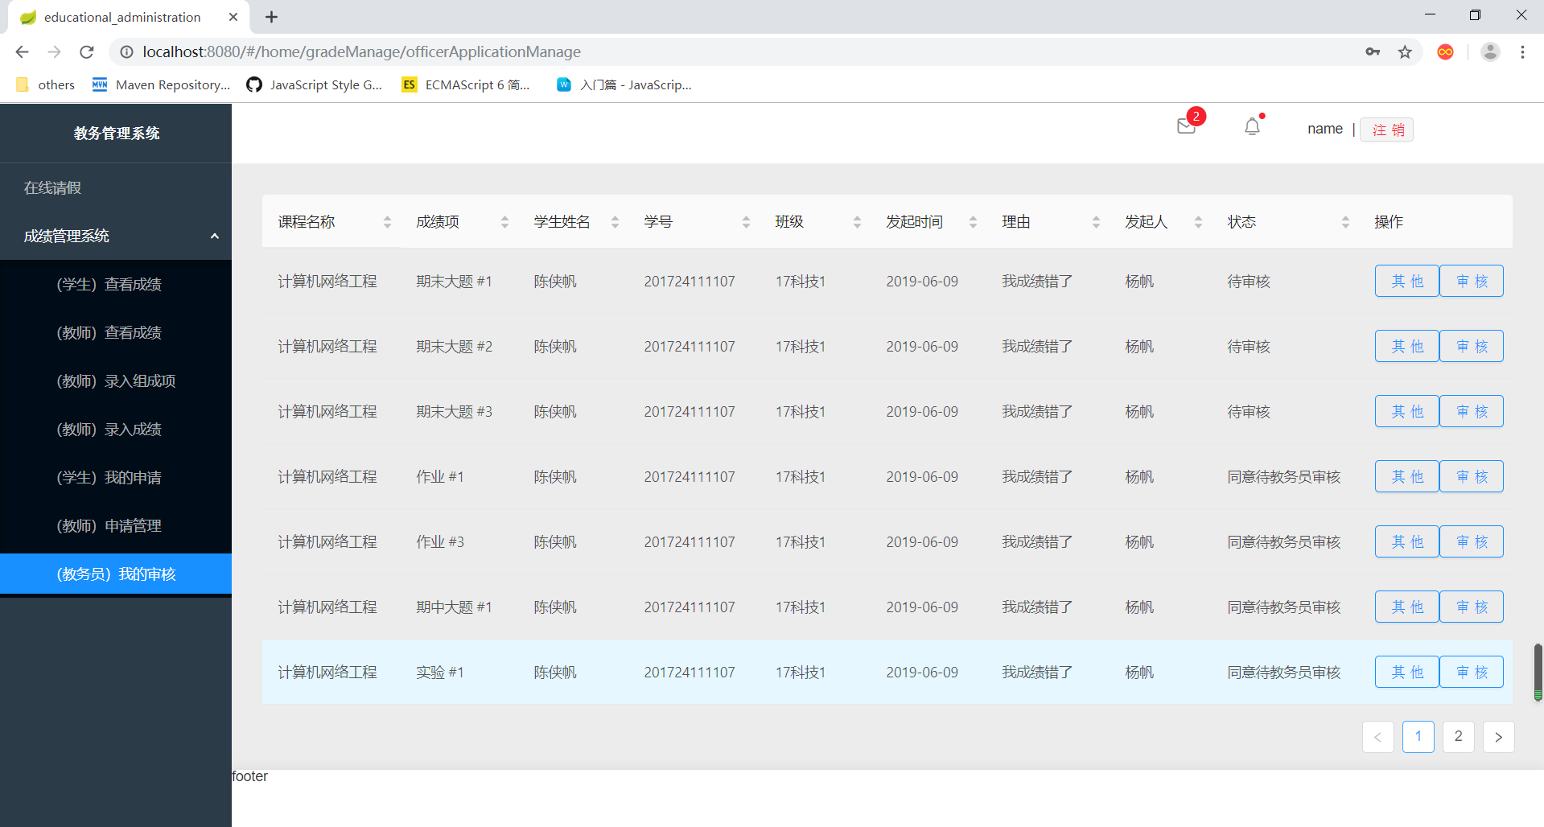

2.点击“其他“按钮，会有此条记录的其他信息，并可在此下载附件

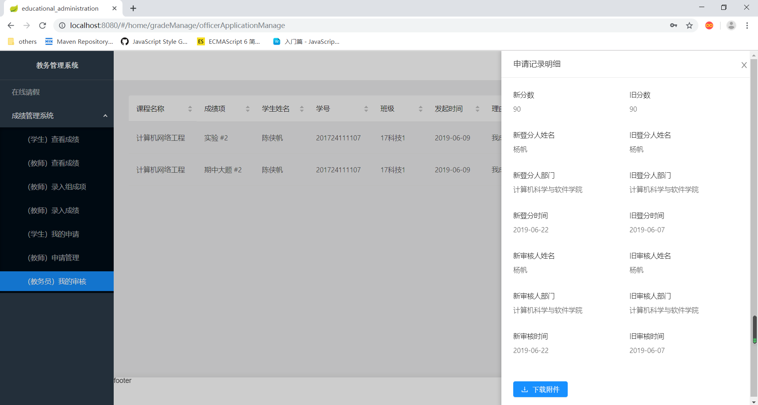

3.点击“审核“，对此条申请进行最终的审核，审核后生效

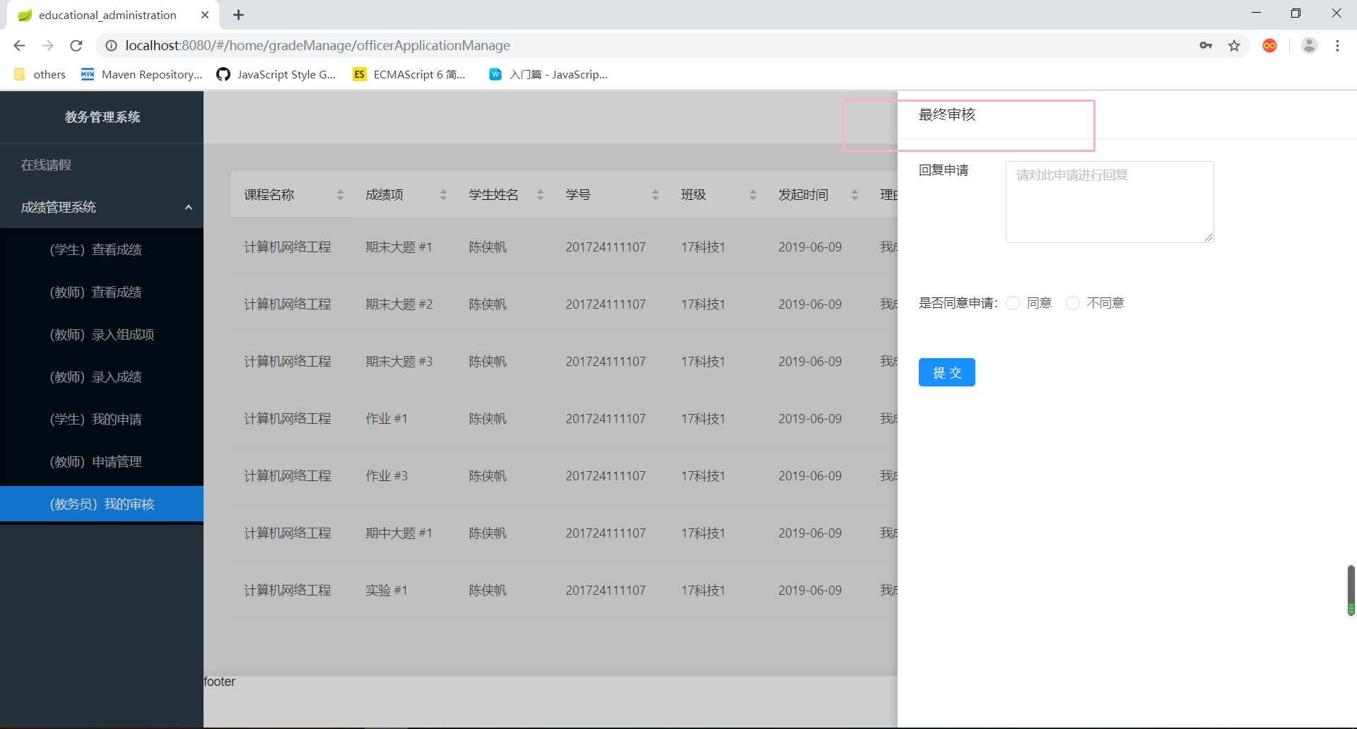

## 注意事项

1. 因为没有做角色管理，所以要使用哪个功能，请登陆相应角色所对应的账号（录一次数据不易，切勿越俎代庖，过度食用）。
2. 操作请按照正常的业务流程来，虽然为了系统的健壮性前后端都做了很多校检和应对异常操作的处理，但很难面面俱到，一些我们没想到异常操作，可能就没做相应的处理。
3. 此系统没采用响应式布局、屏幕自适应和浏览器兼容处理，所以请使用《项目说明文档》提到的系统的使用环境。不排除因屏幕分辨率不同，造成页面布局的略微偏差。